příloha č. 2D
PRAVIDEL pro žadatele A příjemce

Příručka IS KP14+ pro optp
-
Žádost o platbu

Operační program technická pomoc

Vydání 3/3, platnost 22. 03. 2021, účinnost od 01. 04. 2021

Obsah
1 Žádost o platbu 3
2 Postup vytvoření Žádosti o platbu 4
2.1 Identifikační údaje 4
2.2 Žádost o platbu 5
2.3 Souhrnná soupiska 6
2.4 SD – 1 Účetní/Daňové doklady 7
2.5 Nezpůsobilé výdaje 10
2.6 Dokumenty 12
2.7 Čestná prohlášení 12
3 Podání a schválení Žádosti o platbu 13
3.1 Kontrola Žádosti o platbu 13
3.2 Finalizace Žádosti o platbu 13
3.3 Storno finalizace Žádosti o platbu 14
3.4 Podepsání a podání Žádosti o platbu 14

Žádost o platbu

Žádosti o platbu v projektech jsou řešeny elektronickým podáním prostřednictvím Monitorovacího systému pro období 2014-2020 – MS2014+ (IS KP14+), spolu se Zprávou o realizaci. Obecné funkcionality tohoto systému jsou popsány v Příručce IS KP14+ (příloha PŽP č. 2a Pravidel pro žadatele a příjemce OPTP 2014 - 2020).
Obsah Žádosti o platbu, pravidla způsobilosti výdajů a dokladování jsou uvedeny v Pravidlech pro žadatele a příjemce OPTP 2014 – 2020 (Příloha PŽP č. 11).

Postup vytvoření Žádosti o platbu

Žádost o platbu vytvořte v MS2014+ (IS KP14+) stisknutím tlačítka „Žádost o platbu“ a „Vytvořit novou“.
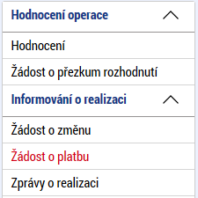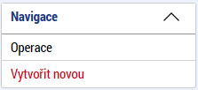

Identifikační údaje
Nejprve se otevře záložka Identifikační údaje. Na této záložce je možné editovat tato pole:
Úvodní informace – konstantní/variabilní/specifický symbol
Účet příjemce – po vybrání účtu příjemce dojde k doplnění ostatních údajů, tak jak byly vyplněny v žádosti o podporu. V případě, že je číselník prázdný a nelze tedy žádný účet vybrat (účet pravděpodobně nebyl vložen v žádosti o podporu), tak je nutné jej doplnit prostřednictvím Žádosti o změnu.
Účet zřizovatele – výběr provést pouze pokud je příjemcem příspěvková organizace založená územně samosprávným celkem (obec/kraj). V případě, že je žadatelem zmíněná právní forma a číselník prázdný (účet nebyl vložen v žádosti o podporu a navázán na subjekt zřizovatele), tak je nutné jej doplnit prostřednictvím Žádosti o změnu.
Zdůvodnění platby – textové pole.
Po ukončení editace této záložky kliknout na tlačítko „Uložit“.

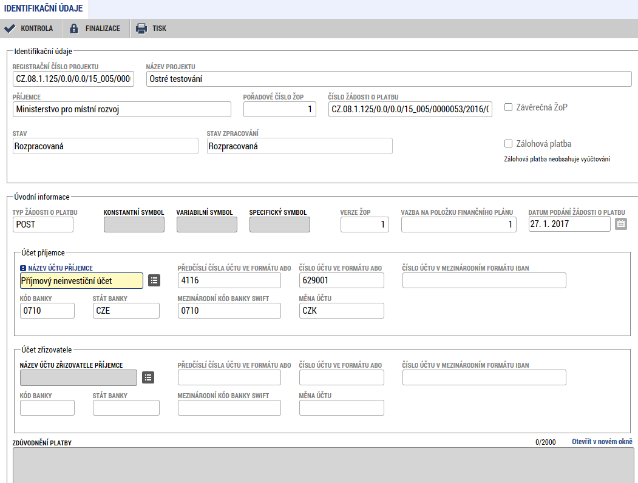

Žádost o platbu
Na této záložce se vyplňují částky požadované v žádosti o platbu. Částky jsou plněny automaticky stisknutím tlačítka „Naplnit data ze soupisky“. Před tímto krokem je však nutné naplnit ručně, nebo automaticky (nahráním dat) soupisky dokladů (SD1), viz níže.
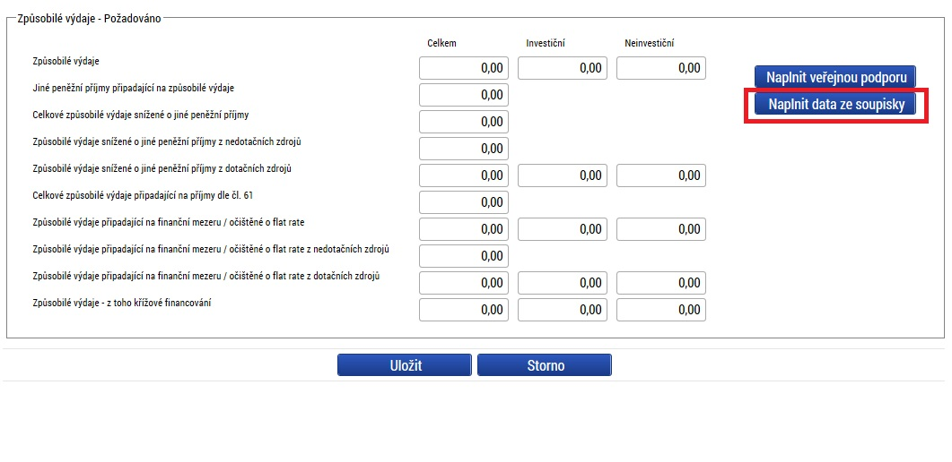

Souhrnná soupiska
Na této záložce je nutné vyplnit evidenční číslo/označení soupisky ve formát pořadové číslo soupisky/poslední část registračního čísla projektu za lomítkem (např. 1/0000045). Dále je možné naplnit data soupisky dokladů prostřednictvím nahrání xml. souboru – v části Import dokladů soupisky z XML kliknout na tlačítko „Připojit“, vybrat importní soubor a kliknout na tlačítko „Spustit import“. Druhou možností je vyplnění jednotlivých dokladů soupisky na záložce SD-1 a kliknout na tlačítko „Naplnit data z dokladů soupisky“. Částky z dokladů soupisky se pak automaticky vyplní do následujících polí této záložky a na záložku Žádost o platbu (po kliknutí „Naplnit data ze soupisky“ na této záložce).
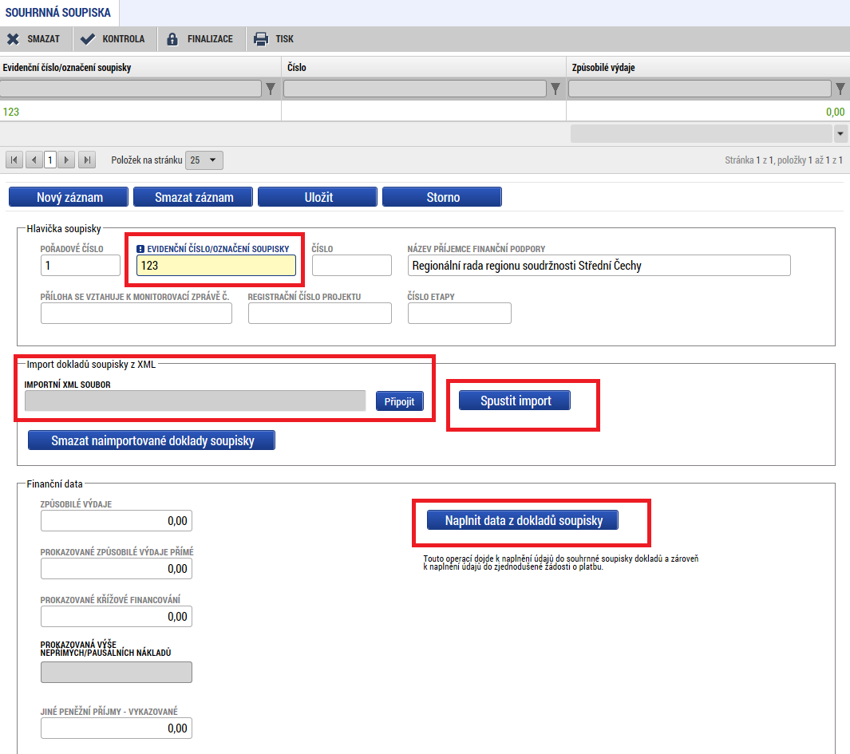
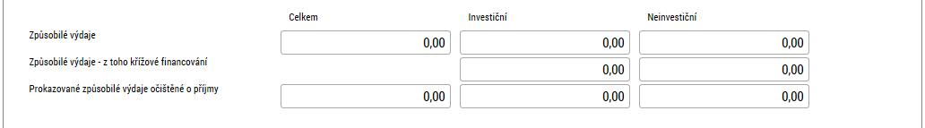

SD – 1 Účetní/Daňové doklady
Doplnit data na tuto záložku lze buď nahráním importního xml. souboru (výstupu z účetního systému), nebo jednotlivě zadáním účetních/daňových dokladů.
Vyplnit je nutné níže uvedené položky:
Zkrácený název subjektu (příjemce/partnera) – jedná se o výběr z číselníku (automaticky se nabízí subjekt žadatele/příjemce).
Položka v rozpočtu projektu – zde se nabídnou všechny položky rozpočtu, který je navázán na daný projekt, v případě ručního vyplnění je nutné vybrat správnou rozpočtovou položku, ze které bylo čerpáno. Po vybrání rozpočtové položky z tohoto číselníku bude údaj v poli Investice/Neinvestice doplněn automaticky systémem.
Celková částka bez DPH uvedená na dokladu a Celková částka DPH uvedená na dokladu – uživatel vyplní částku, tak jak jsou uvedené na dokladu soupisky. Celková částka (včetně DPH) se pak následně dopočte v následujícím poli. Pokud není hodnota DPH známá, tak je možné uvést celkovou částku DPH uvedenou na dokladu včetně DPH a do celkové částky DPH uvedené na dokladu uvést hodnotu nula. Toto je nutné uvést i v popisu výdaje. V popisu výdaje rovněž uvést rozdíl mezi Celkovou částkou na dokladu a částkou připadající na způsobilé výdaje (v případě, že část dokladu je nezpůsobilá).
Do SD-1 mohou být zadávány i záporné částky např. dobropis. Celková částka za všechny doklady v SD–1 nemůže být záporná. V opačném případě se objeví systémová hláška: „Celkové vyúčtování Žádosti o platbu nesmí být záporné!“.
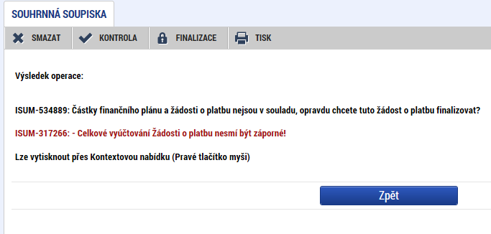
Číslo účetního dokladu v účetnictví – uvést číslo účetního dokladu
Zdroj: vyplňuje pouze příjemce Ministerstvo pro místní rozvoj - právní forma OSS (Organizační složka státu), v případě nahrání importního souboru se data doplní automaticky dle účetního systému.
Datum vystavení dokladu – v ojedinělých případech může být uvedeno datum doručení (není-li datum vystavení známo).
Datum uskutečnění zdanitelného plnění – je vyplněno na daňovém/účetním dokladu.
Datum úhrady výdaje – datum, kdy byl výdaj uhrazen.
IČO dodavatele, Název dodavatele, Číslo smlouvy/objednávky, ke které se doklad vztahuje, Číslo výběrového řízení – do této části uvést údaje o dodavateli a výběrovém řízení. Pokud účetní doklad souvisí s realizovaným výběrovým řízením, je nutné výdaj na výběrové řízení navázat a to i v případě, že se jedná o doklad do 10 000 Kč (aby bylo zaznamenáno čerpání v rámci daného VŘ).
Částka bez DPH připadající na prokazované způsobilé výdaje/Částka DPH připadající na prokazované způsobilé výdaje – uživatel vyplní částku připadající z daného účetního dokladu na způsobilé výdaje (bez a s DPH). Pokud není DPH relevantní, do kolonky „Částka DPH připadající na prokazované způsobilé výdaje“ uvede uživatel „0“.
Rozpočtová položka druhová – vyplňuje pouze příjemce OSS (Organizační složka státu).
Z toho SF/SR – vyplňují příjemci MMR.
Popis výdaje – textové pole pro podrobnější popis daného výdaje a uvedení odkazu na Registr smluv.
Upozornění: V případě mazání jednotlivých záznamů soupisky se pořadové číslo automaticky přečísluje. Doporučujeme tedy při přípravě soupisky doklady nemazat, ale pouze upravovat, není-li to nezbytně nutné.
Po vyplnění a uložení údajů, pak uživatel v případě, že hodnota dokladu přesáhla 10 000 Kč, vloží naskenovaný doklad ve spodní části obrazovky. Tlačítkem „Nový záznam“ pak je možné vložit stejným způsobem další doklady soupisky.
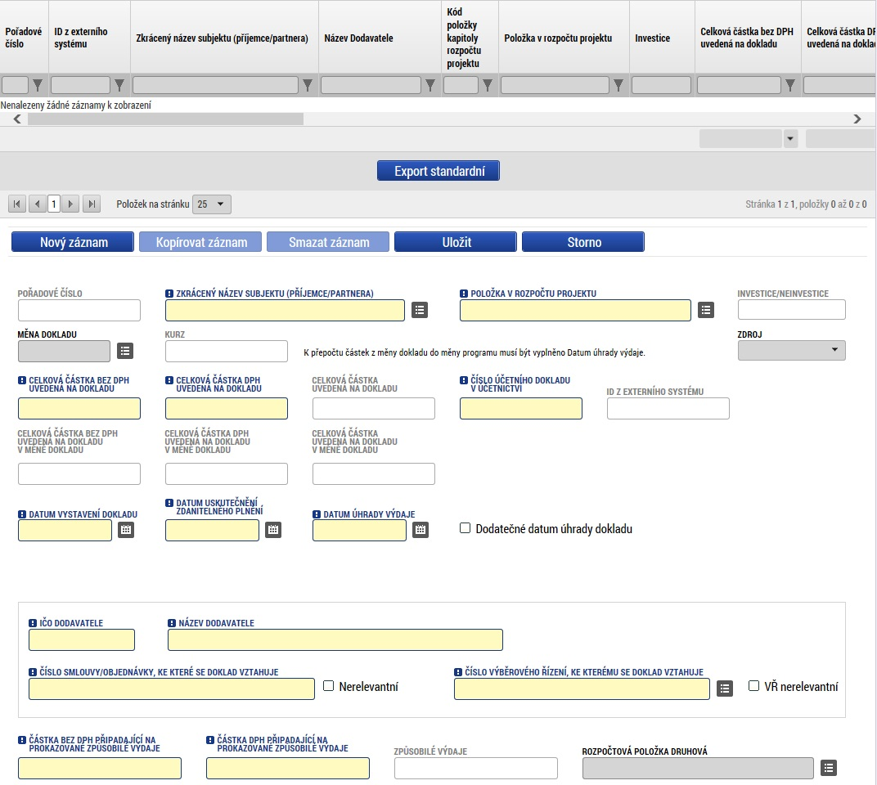
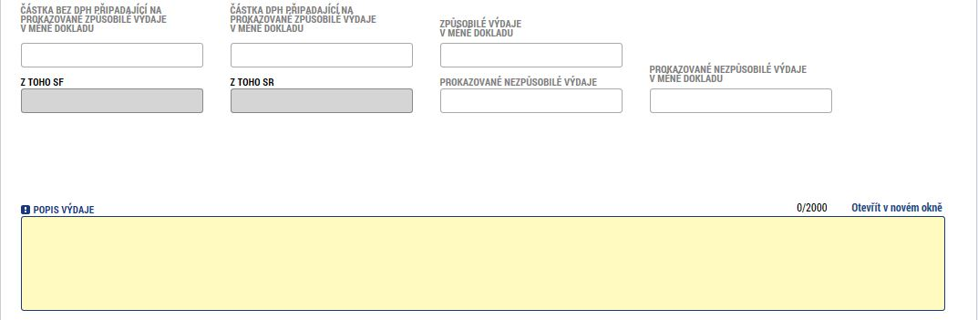
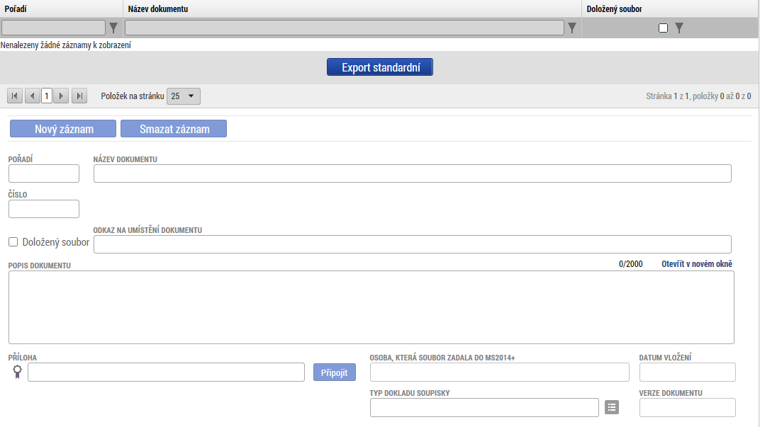

Nezpůsobilé výdaje
Doplnit data na tuto záložku lze buď nahráním importního xml. souboru (výstupu z účetního systému), nebo jednotlivě zadáním účetních/daňových dokladů.
Vyplnit je nutné níže uvedené položky:
Zkrácený název subjektu (příjemce/partnera) – jedná se o výběr z číselníku (automaticky se nabízí subjekt žadatele/příjemce).
Položka v rozpočtu projektu – zde se nabídnou všechny položky rozpočtu, který je navázán na daný projekt, v případě ručního vyplnění je nutné vybrat správnou rozpočtovou položku, ze které bylo čerpáno. Po vybrání rozpočtové položky z tohoto číselníku bude údaj v poli Investice/Neinvestice doplněn automaticky systémem.
Celková částka bez DPH uvedená na dokladu a Celková částka DPH uvedená na dokladu – uživatel vyplní částku, tak jak jsou uvedené na dokladu soupisky. Celková částka (včetně DPH) se pak následně dopočte v následujícím poli. Pokud není hodnota DPH známá, tak je možné uvést celkovou částku DPH uvedenou na dokladu včetně DPH a do celkové částky DPH uvedené na dokladu uvést hodnotu nula. Toto je nutné uvést i v popisu výdaje.
Číslo účetního dokladu v účetnictví – uvést číslo účetního dokladu.
Datum vystavení dokladu – v ojedinělých případech může být uvedeno datum doručení (není-li datum vystavení známo).
Datum uskutečnění zdanitelného plnění – je vyplněno na daňovém/účetním dokladu.
Datum úhrady výdaje – datum, kdy byl výdaj uhrazen.
IČO dodavatele, Název dodavatele, Číslo smlouvy/objednávky, ke které se doklad vztahuje, Číslo výběrového řízení – do této části uvést údaje o dodavateli a výběrovém řízení, pokud účetní doklad souvisí s realizovaným výběrovým řízením.
Rozpočtová položka druhová – vyplňuje pouze příjemce OSS (Organizační složka státu).
Z toho SF/SR – nevyplňuje se.
Popis výdaje – textové pole pro podrobnější popis daného výdaje.
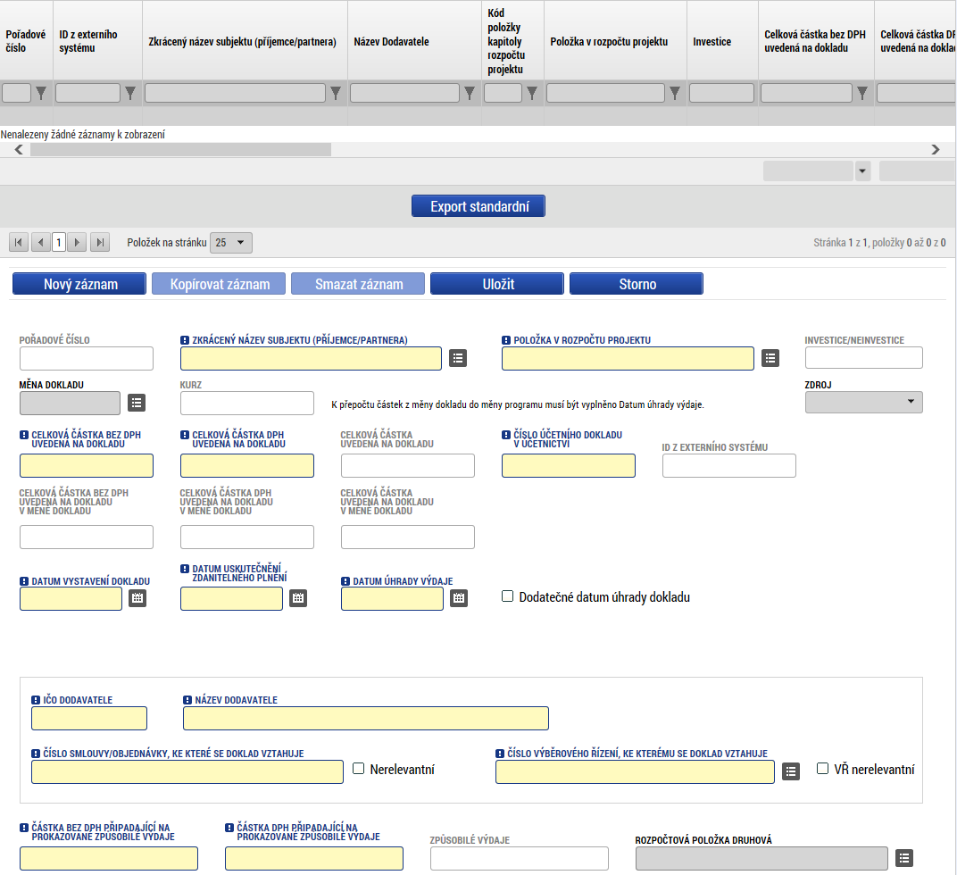
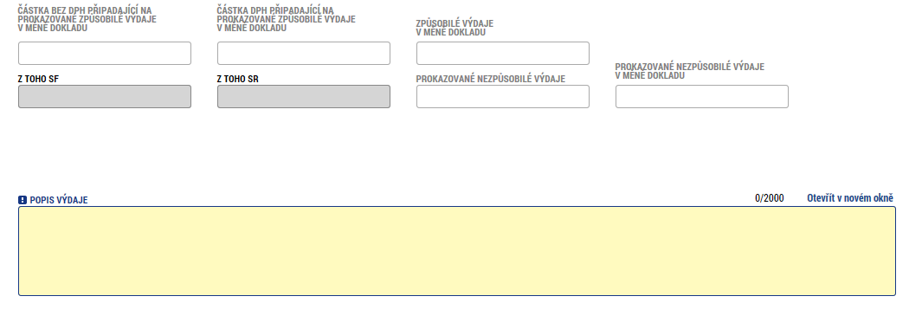

Dokumenty
Na záložce dokumenty je možné vložit přílohy k Žádosti o platbu. Ze strany ŘO je na toto místo vkládán dokument „Pokyn k platbě“.
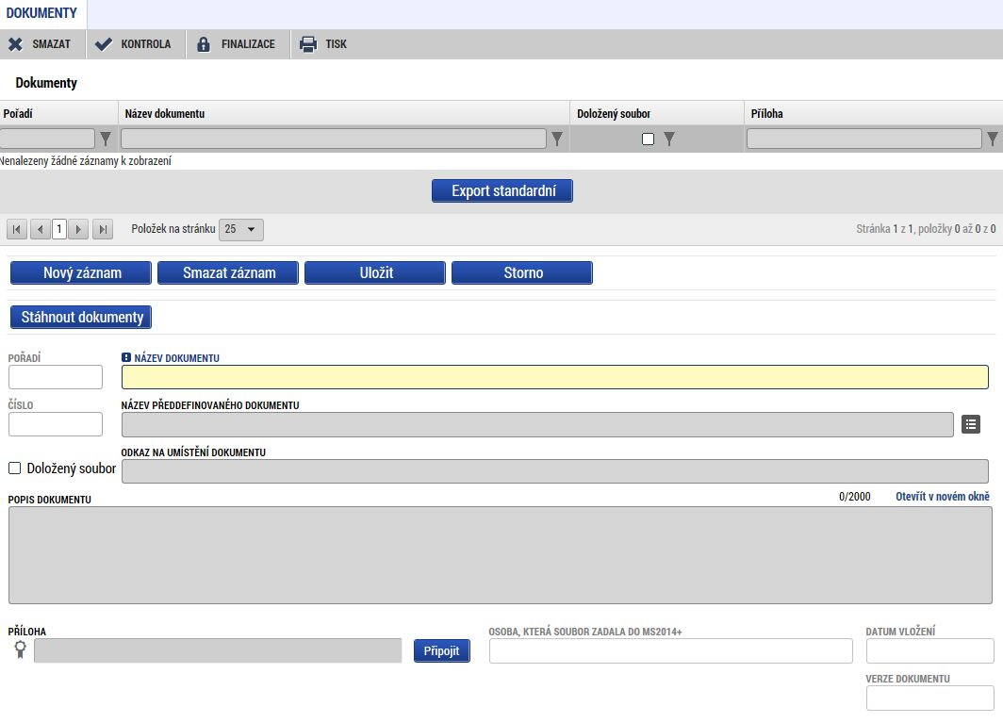

Čestná prohlášení
Tato záložka není v případě Žádosti o platbu relevantní.

Podání a schválení Žádosti o platbu

Kontrola Žádosti o platbu
Po vyplnění datové oblasti se provede kontrola žádosti o změnu stisknutím tlačítka „Kontrola“ v horní části obrazovky.
V případě, že je v Žádosti o platbu chyba, systém zobrazí seznam chybových/informačních hlášek. V případě, že kontrola proběhla úspěšně, zobrazí se hláška „Kontrola proběhla v pořádku“. Následně můžete Žádost o platbu finalizovat.
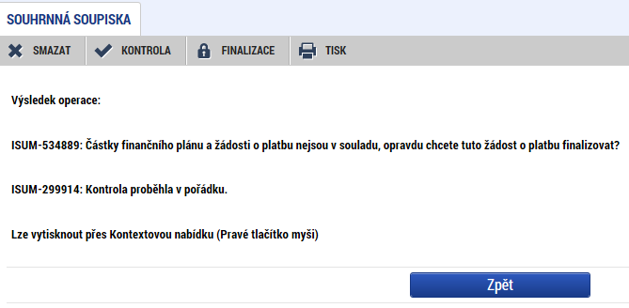

Finalizace Žádosti o platbu
Stisknutím tlačítka „Finalizace“ se finalizuje (zamkne) Žádost o platbu k editaci.
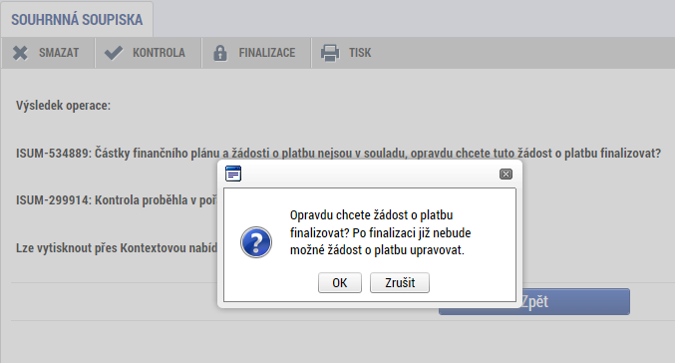

Storno finalizace Žádosti o platbu
V případě, že potřebujete Žádost o platbu ještě upravit před podepsáním a odesláním na ŘO OPTP stiskněte tlačítko „Zpřístupnit k editaci“. Stejné tlačítko je nutné stisknout k otevření editace v případě, že ŘO OPTP vrátil Žádost o platbu k přepracování.

Podepsání a podání Žádosti o platbu
Po finalizaci je třeba, aby signatáři úlohy (Žádosti o platbu) podepsali příslušný dokument. Jelikož je podání Žádosti o platbu svázáno s podáním Zprávy o realizaci, je nejprve nutné finalizovat a podepsat Žádost o platbu, teprve poté je možné podepsat a podat Zprávu o realizaci. Podepsání je prováděno pomocí elektronického podpisu. Platí stejné podmínky jako u podepisování žádosti o podporu.

